Тема 4.
Условия эксплуатации объектов космической техники
1. Общие положения
Проектирование любого технического объекта, в том числе космических транспортных аппаратов и капсул, проводится в соответствии с определёнными техническими требованиями, отражающими весь комплекс воздействующих на объект факторов, объединяемых в проектный документ (или в ряд проектных документов), обозначаемый как условия эксплуатации. Условия эксплуатации являются одним из основополагающих проектных документов, входящих в эскизные или технические проекты на изделия космической или ракетной техники, требованиям которых подчиняются не только разрабатываемые конструктивные системы и механизмы, но и проектируемые для этого космического объекта на других предприятиях системы и приборы, а также все элементы, устанавливаемые на борт космического объекта.
Аттестации на удовлетворение требованиям условий эксплуатации конкретного разрабатываемого объекта подлежат также все конструктивные элементы и приборы, устанавливаемые на этот объект, разработанные и используемые для других объектов в соответствии с требованиями этих объектов. В свою очередь, транспортный космический корабль аттестуется на соответствие требованиям к орбитальной космической станции, частью которой он становится после стыковки на орбите.
В соответствии с требованиями условий эксплуатации для вновь разрабатываемых объектов проектируются и проходят испытания, с привлечением специального стендового и экспериментального оборудования, экспериментальные макеты космического корабля, или отдельные его отсеки и агрегаты по программам экспериментальной отработки в соответствии с общей программой обеспечения надёжности (ПОН).
Условия испытаний обычно задаются в соответствии с предельными условиями эксплуатации. В конечном итоге устанавливается прямая жёсткая взаимосвязь условий эксплуатации объекта с его проектно-конструкторскими характеристиками, для космического аппарата являющимися наиболее важными.
Естественно, наиболее напряжённые условия эксплуатации характеризуют аппараты, входящие в атмосферу Земли (или Марса), и производящие посадки. Это аэрокосмические возвращаемые капсулы, спускаемые аппараты и ракетопланы.
Особо жёсткие требования предъявляются к пилотируемым объектам, где условия эксплуатации учитывают влияние эргономических факторов.
Анализ условий эксплуатации космического объекта приводит к необходимости рассмотрения достаточно большого числа воздействующих факторов, проявляющихся на различных этапах эксплуатации объекта.
Условия эксплуатации включают в себя этапы транспортировки изделия или его отдельных отсеков от завода-изготовителя до складских помещений на стартовом комплексе, условия хранения, условия обслуживания объекта (изделия) на стартовой позиции. Особое внимание уделяется этапам участка выведения, орбитального полёта, спуска в атмосфере, участку работы комплекса средств посадки, участку послеполётного обслуживания.
К воздействующим на этих участках факторам, отражаемым в условиях эксплуатации, относятся:
- состав атмосферы,
- температура и влажность,
- давление внешнее и внутреннее, включая вакуум,
- силовые воздействия на конструкцию, приборы и агрегаты,
включая инерционные и сосредоточенные силы, акустическое
и вибрационное воздействие,
- воздействие невесомости,
- радиационное воздействие,
- микрометеоритное воздействие,
- электромагнитное воздействие,
- воздействие коррозионно-активных факторов,
- биологическое воздействие,
и т.д.
В компактной удобообозримой форме эти условия эксплуатации для транспортного космического аппарата класса «Союз» приведены в таблице 4.1. Приводимые в условиях эксплуатации данные аккумулируют информацию, полученную по результатам работы всех структурных подразделений предприятия-разработчика. Указанная информация входит в состав эскизного или технического проектов, утверждаемых руководством предприятия-разработчика транспортного космического аппарата, орбитальной космической станции, и т.д.
При создании такого ответственного документа, как условия эксплуатации, определяющего во многом успех разработки космического аппарата, используются данные проектно-баллистических исследований, аэродинамических и тепловых расчётов и экспериментов, исследований нагрузок, а также исследований радиационной обстановки как внутри отсеков корабля, так и снаружи объекта.
Особенно тщательно исследуется влияние, оказываемое на космический корабль со стороны ракеты-носителя на участке выведения, а также условия работы космического корабля при возникновении нештатных ситуаций, требующих использования специальных средств (работа системы аварийного спасения, катапультирование экипажа, возникновение пожароопасной ситуации, разгерметизация, и т.д.).
Правильно предугадать величину воздействующих факторов и их сочетание в подобных ситуациях в большинстве случаев представляется затруднительным, и отражение их в условиях эксплуатации удаётся получить лишь благодаря опыту исполнителей разработчика.
Помимо приводимого в таблице 4.1. перечня воздействующих факторов, имеется также целый ряд других факторов, влияющих на условия эксплуатации и оказывающих определённое воздействие на экипаж. Эти факторы приводятся в документации по условиям эксплуатации – в специальных разделах эскизного или технического проектов в виде таблиц, графиков, номограмм, или в виде конкретных указаний (инструкций).
Приводимые в условиях эксплуатации данные, как правило, не корректируются ввиду изначальной трансляции их как конструкторско-расчётным и эксплуатационным службам предприятия-разработчика, так и смежным организациям, разрабатывающим для головного предприятия приборы, агрегаты или отдельные системы.
Каждое техническое задание на вновь разрабатываемый элемент для космического корабля обязано содержать необходимые данные по условиям эксплуатации, и в соответствии с ним должна проводиться разработка этого элемента, экспериментальная отработка и сдача представителям контролирующих подразделений. Особенно тщательно подготавливаются материалы по условиям эксплуатации аэрокосмических (или спускаемых) аппаратов, как наиболее сложных и ответственных изделий космической техники.
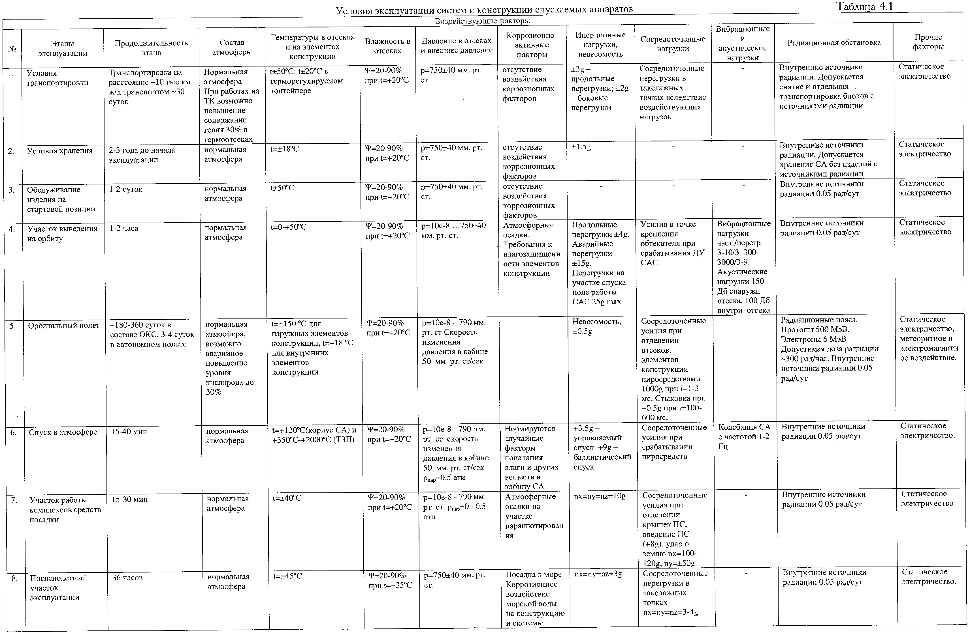

2. Особенности нагружения аппаратов
Рассмотрим типичные воздействующие факторы.
Внутреннее давление в отсеках и в гермокабине СА или в капсуле
В гермокабине СА объекта «Союз» за номинальное давление принято давление Р =101 кПа (1 атм.). При наличии снаружи гермокабины вакуума (Р =0) основным расчётным случаем для обшивки гермокабины будет Р = 1атм. Аналогичная величина внутреннего давления принимается для герметичных отсеков СА (парашютные контейнеры, и т.д.).
Наружное давление на СА
Наружное давление на СА максимальных значений достигает на участке спуска, Распределение давления по поверхности СА в соответствии с эпюрой давления по поверхности СА на выбранном угле атаки сохраняется на всём участке спуска, изменяясь по величине в соответствии с величиной скоростного напора. Здесь рассматриваются случаи нагружения СА при спуске в атмосфере по штатной (управляемой) траектории возвращения, по баллистической траектории («срыв» в баллистический спуск вследствие каких-либо неполадок в системе управления спуском), а также на траектории спуска после аварии на участке выведения. Наибольшие давления реализуются на поверхности лобового теплозащитного экрана (ЛТЭ), а также на наветренной стороне корпуса СА.
- Р =120 кПа (1.2 атм.) на лобовой теплозащитный экран (ЛТЭ),баллистический
спуск,
- Р =50 кПа (0.5 атм.) на боковой поверхности аппарата, спуск при аварии на
участке выведения.
В условиях аварийной разгерметизации СА на орбите и при отсутствии возможности выравнивания давления с окружающей средой посредством вскрытия клапанов дыхательной вентиляции, или блока автоматики выравнивания давления (БАРД), перепад давления на поверхности СА может увеличиться до таких значений, когда возникнет опасность потери устойчивости оболочки гермокабины.
Нагружение внутренним давлением объёма контейнеров основной и запасной парашютных систем рассматривается в сочетании с разгерметизацией гермокабины СА в качестве расчётного случая. При этом нагружение наружной поверхности контейнеров, в случае потери ими герметичности, в сочетании с нормальным давлением в гермокабине СА, может привести к потере устойчивости оболочки контейнера ОСП или ЗСП.
В последнем случае конструкция контейнеров работает на устойчивость, и требуется установка усиленного силового набора.
Следующими по значимости факторами следует признать нагрузки, определяемые условиями работы СА на участке функционирования комплекса средств посадки. К ним относятся:
- сосредоточенные нагрузки при вводе в поток тормозного и основного парашютов,
- нагрузки при перецепке звеньев парашютных систем (переход на симметричную
подвеску).
Для парашютных систем, характерных для СА класса «Союз» с массой (в момент введения в поток) 2.5÷3.1т, величины перегрузок лежат в следующих диапазонах (см. таблицу 2).
Таблица 2. Перегрузки при работе парашютной системы
Условия работы парашютной системы | Основная система парашютирования | Запасная система парашютирования
Ввод тормозного парашюта | 6 | 6
Ввод основного парашюта | 5 | 4
Перецепка СА на симметричную подвеску | 3 | 3

Особым случаем условий эксплуатации являются нагрузки на спускаемый аппарат и экипаж на участке спуска. Экипаж, особенно после воздействия длительной невесомости, исключительно чувствителен как к величине перегрузок, так и к длительности их воздействия, определяемых траекториями спуска в атмосфере и законами управления.
В данном случае на выбор траекторий спуска оказывают решающее влияние физиологические факторы. В настоящее время имеется обширный материал по воздействию на организм человека перегрузок, отличающихся как величиной, так и направленностью. Исследователи в настоящее время пришли к выводу о оптимально возможной ориентации пилота относительно вектора воздействующей длительной перегрузки: ориентация плоскости спины пилота относительно вектора перегрузок под углом 78 градусов в направлении «грудь – спина».
Так ориентированы кресла экипажа в спускаемом аппарате «Союз» и в командном модуле «Аполлон». Схема действия аэродинамических сил на СА и экипаж показана на рисунке 1.
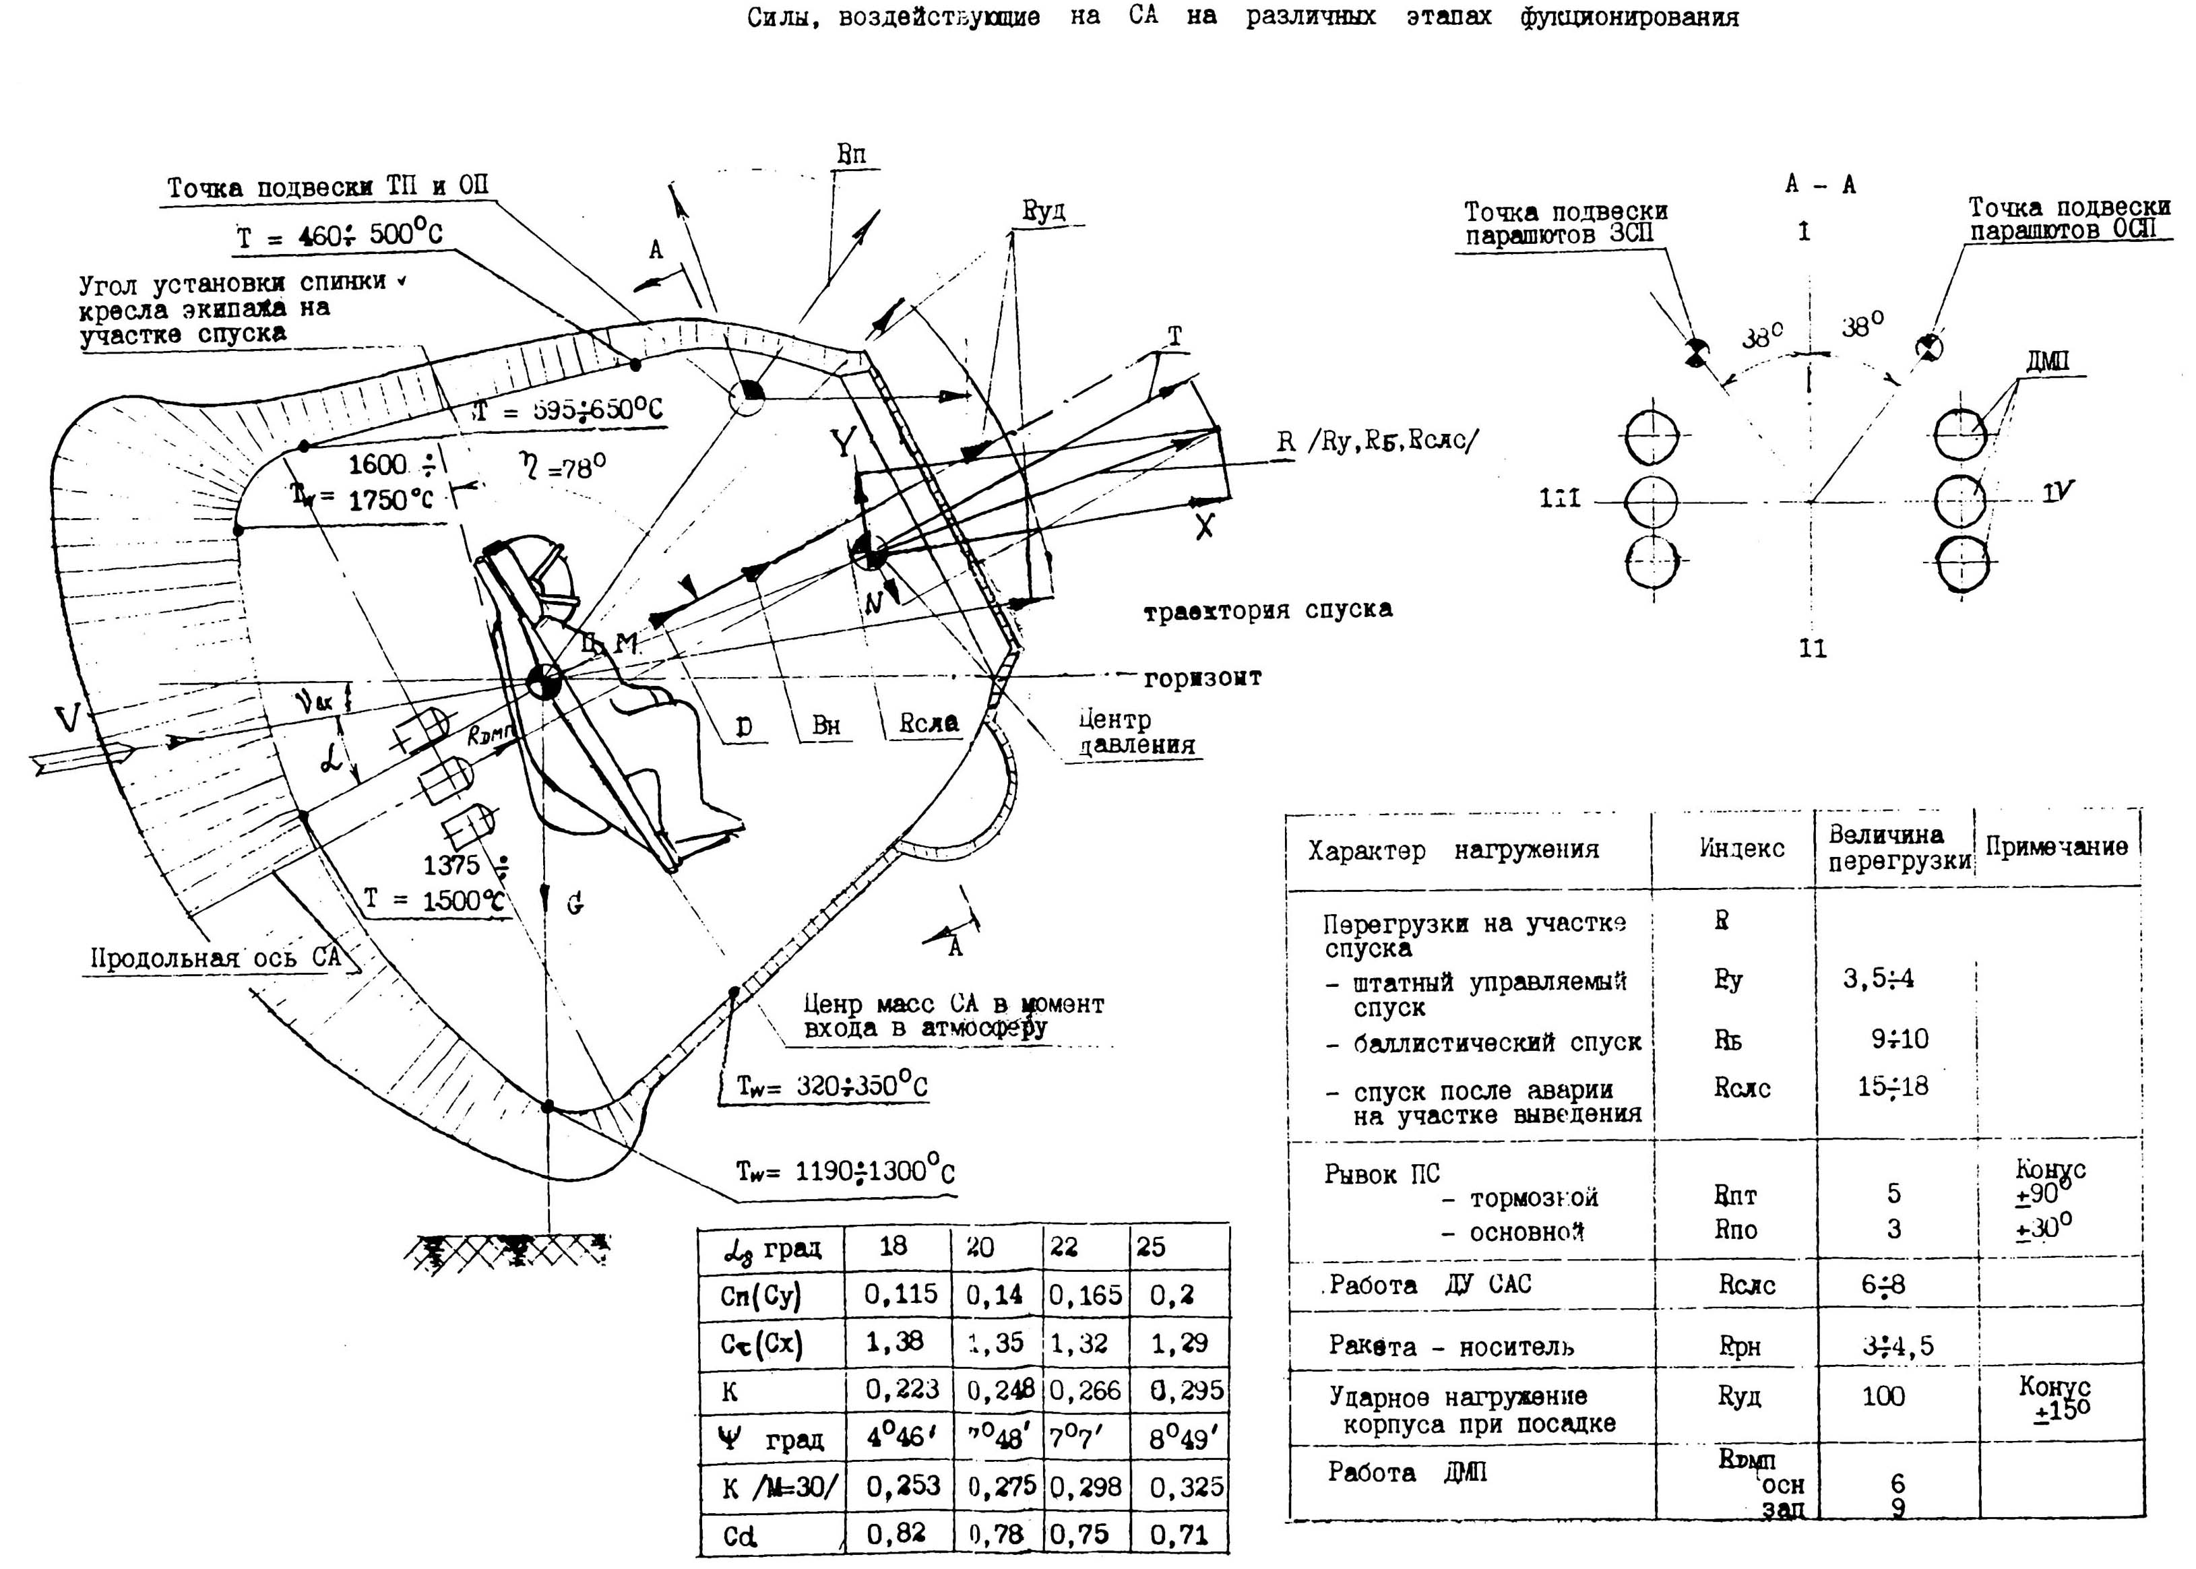
Рисунок 1
Недостаточно ясным моментом в настоящее время остается степень ослабления организма человека после длительного пребывания в состоянии невесомости, поэтому приходится разрабатывать приближённые методы оценки эффекта воздействия перегрузок, в частности разрабатывать методы оценки с помощью интегральной дозы воздействующей перегрузки. Указанное выше обстоятельство оказывает одно из самых сильных воздействий на компоновку аэрокосмического аппарата. Улучшать условия переносимости перегрузок в настоящее время пытаются несколькими методами, например, профилированием кресел космонавтов, используя специальные выполненные по форме тела ложементы, оптимизацией позы космонавтов, введением специальных методов фиксации человека в ложементе, включая использование физиологических нагрузочных ручек, и т.д. В литературе имеются данные, что введение специальных компенсирующих костюмов, входящих в состав скафандра, а также обеспечение повышенного парциального давления кислорода в дыхательной смеси (или в кабине экипажа) оказывает благоприятное воздействие, повышая порог переносимости перегрузок. Следует заметить, что нормативных рекомендаций по этому вопросу нет.
Одним из самых сложных вопросов является посадка СА, особо опасная в случае жёсткого соударения корпуса СА с грунтом или водной поверхностью.
Ударные перегрузки на корпусе СА класса «Союз» в случае соударения с грунтом средней прочности можно принять следующими (отказ ДМП):
- спуск на основной парашютной системе (ОСП) - V_{y} = 7 м/сек , n = 100 ед.
- спуск на запасной парашютной системе (ЗСП) - V_{y} = 9 м/сек , n = 150 ед.
Вышеуказанные перегрузки зависят от скорости соударения СА с грунтом, радиуса днища, прочностных характеристик грунта, и т.д. Ударные перегрузки, воздействующие на корпус СА при посадке его на жёсткий грунт и достигающие в случае отказа двигателей мягкой посадки указанных выше значений, существенно влияют как на компоновку экипажа и отдельных систем в кабине СА, так и на конструктивное выполнение приборов и отдельных агрегатов. Конструктивная цепочка «днище СА – монтажная рама – узлы подвески кресел экипажа – каркас кресла – ложемент – космонавт» является сложным, с трудом поддающимся конструктивно-силовому анализу механизмом, степень влияния которого изучается как математическими методами, так и экспериментально, в процессе проведения копровых (ударных) испытаний.
Следует заметить, что проведение копровых испытаний является исключительно дорогостоящим делом, требует практически натурного воспроизведения конструктивно-силовой схемы СА, включая реальные системы.
Восстановление копрового макета в случае многократного использования материальной части в последующих сбросах приводит к практически полному воспроизведению конструктивных элементов и приборов СА в зоне удара.
Перегрузки, на которые приходится рассчитывать силовые элементы корпуса, рамы, узлы крепления и крепёжные детали, зависят от податливости конструкции, её энергоёмкости.
Так, при создании конструкции СА «Союз» была решена проблема гашения энергии удара при посадке на пути от наружной оболочки днища (при сброшенном лобовом теплозащитном экране - ЛТЭ) к силовой раме, кронштейнам и узлам крепления кресел экипажа. Днище СА представляет собой двойную энергопоглощающую оболочку с близкими к анизотропному днищу характеристиками. В результате, при реализации на днище СА перегрузки в момент удара о Землю n=100 ед., на нижних опорах кресел космонавтов перегрузка снижается до n=75 ед. При срабатывании амортизаторов кресел в центре масс космонавта перегрузка снижается до безопасных с точки зрения физиологических норм значений n = 33÷35 ед.
Поскольку транспортные космические аппараты эксплуатируются как в условиях автономного полёта, в кооперации с ракетой-носителем (участок выведения), так и совместно с космической станцией, то условия эксплуатации ракеты-носителя и космической станции, естественно, ретранслируются и на транспортный космический корабль (ТКК), в определённой мере объективно включаются в условия эксплуатации ТКК. В этих обстоятельствах необходимо чётко представлять условия эксплуатации ракеты-носителя и космической станции с целью разработки технически обоснованных условий эксплуатации ТКК. Наличие в составе ракеты-носителя и космической станции такого объекта, как транспортный космический корабль, оказывает, в свою очередь, существенное влияние на условия эксплуатации этих объектов и, в конечном итоге, на их конструктивные и эксплуатационные характеристики.
В дальнейшем разработанные условия эксплуатации приводятся в технических заданиях на аппаратуру и агрегаты систем РН и космической станции (КС), а также в справочных материалах (справочник пользователя) на космический объект (транспортный космический корабль), и т.д.
При наземных испытаниях транспортных космических кораблей их герметичные отсеки испытываются в следующих условиях:
- наддув воздухом 2.53.10 Па;
- наддув 1.73.10 Па гелиевовоздушной смесью с содержанием гелия до 5% (в течение 48 часов);
- вакуумирование 1.33.10 Па со скоростью изменения 7.5 .10 Па/сек (в течение 200 часов).
Приборы, не выдерживающие этих режимов испытаний, в отсеки космического корабля не устанавливаются.

3. Условия эксплуатации космической станции
Условия эксплуатации космической станции и модулей, входящих в её состав, имеют ряд отличий от условий эксплуатации транспортных космических кораблей, СА и капсул, для которых наиболее напряжёнными условиями являются условия атмосферного полёта и посадки. Отсеки станции отличаются более стабильными режимами по давлению в отсеках, большей длительностью эксплуатации, отсутствием экстремальных режимов нагрева в атмосфере. Однако для космической станции более остро стоят вопросы поддержания состава атмосферы, выдерживания температуры, влажности, освещённости в пределах, позволяющих обеспечивать комфортные для человека условия на основании положений эргономики. Некоторые из указанных условий эксплуатации для космической станции «Мир» в качестве примера в обобщённом виде приводятся ниже.

3.1. Механические воздействия
Аппаратура и оборудование, устанавливаемое в транспортных космических кораблях и отсеках станции, подвергается разнообразным механическим воздействиям в процессе наземной транспортировки к месту старта, а также во время эксплуатации в составе комплекса, и в условиях возвращения на Землю.
Представленные ниже данные (см. таблицу 3) линейно изменяются (при условии логарифмических масштабов) по частоте и величине воздействия.
В ряде случаев воздействия оказываются различными для разных направлений, и в этих случаях следует руководствоваться следующими обозначениями осей координат.
X – продольная ось базового блока комплекса (транспортного корабля),
- Y, Z – поперечные оси (для случая наземной транспортировки считается, что ось X совпадает с главным направлением перемещения, а ось Y расположена в вертикальной плоскости, в которой лежит ось X).
Таблица 3. Линейные перегрузки на отсеки и модули станции
№ | Модуль (отсек), характер перегрузки | Величина перегрузки, ед. |  |  | Примечание
№ | Модуль (отсек), характер перегрузки | по оси X | по оси Y | по оси Z | Примечание
1 | Наземная транспортировка модулей | ±3 | -1±1 | ±1
2 | Участок выведения ПГ на борту ТКК «Союз ТМ» и ТГК «Прогресс М» | -3…-6 | +2 | +2 | В течение 600 сек
3 | Участок выведения ПН в модулях станции | ± 6.5 | ±1 | ±1 | В течение 600 сек
4 | Стыковка на орбите | ± 0.15 | ± 0.6 | ± 0.6 | В течение 15 сек
5 | Маневры на орбите | ± 0.03 | ± 0.3 | ± 0.3 | В течение 10 сек
6 | Возвращение на борту СА «Союз ТМ»  - штатное  - нештатное | 15 (5 сек)  24 (9 сек) | 7 (5 сек)  - 7 (5 сек) | ± 13 (30 сек)  ± 1 (6 сек)

При доставке полезных грузов на борт космической станции вибрационное воздействие описывается при величине собственных колебаний с частотой 20 Гц при скорости развертывания 0.5 октавы в минуту в пределах величин, приводимых в табл. 4.

Таблица 4. Вибрационное воздействие
«Союз ТМ»  «Прогресс М» |  | Модули станции |  | Полет в составе ОК «Мир»
Частота | Амплитуда | Частота | Амплитуда | Частота | Амплитуда
1…2 | 0.3…1 | 1.5…2 | 0.5 | 1…10 | 0.25…5
2…20 | 1 | 2…5 | 0.5…1 | 10…20 | 0.5
 |  | 5…10 | 1…1.3
 |  | 10…20 | 1.3…1.7
Суммарное время развертки 600 сек |  | Суммарное время развертки 600 сек |  | Суммарное время развертки 3500 сек

Ударные перегрузки на аппаратуру для разных случаев эксплуатации приведены в таблицах 5, 6, 7.

Таблица 5. Удары, эквивалентные вибрациям при наземной транспортировке

Параметр | Значение
Перегрузка | 9 ед. (5…10 м/сек)
Перегрузка | 120 ударов / мин
о оси X | 750 ударов / мин
По оси Y | 2500 ударов / мин
По оси Z | 1750 ударов / мин

Таблица 6. Удары при доставке полезных грузов на ТГК «Союз ТМ», «Прогресс М»
Параметр | Значение
Перегрузка | 40 ед. (3…5 мсек)
По каждому направлению каждой оси | 5 ударов
Форма ударов | Полусинусоидальная, или пилообразная

Таблица 7. Ударные нагрузки при возвращении полезных грузов в СА «Союз ТМ»
Параметр | Значение
Перегрузка по оси X | 100 ед.  (количество ударов 1; длительность – 20…30 мсек)
Перегрузка по каждому направлению каждой оси | ± 50 ед.  (количество ударов 1; длительность – 20…30 мсек)

4. Характеристики атмосферы в герметичных отсеках
Максимальное процентное соотношение компонентов атмосферы герметичных отсеков (состав объёмный газовой среды), влажность, а также величины давлений герметичных отсеков орбитального комплекса «Мир», не отличающийся от давления на уровне моря, приводятся в таблицах 12,13,14.

Таблица 12. Процентное соотношение компонентов атмосферы в герметичных отсеках
Компонент газового состава | Значение
Азот | до 78%
Кислород (максимальное парциальное давление) | 0.47.10⁵ Па
Углекислый газ | до 3%
Гелий | до 0.1 %
Водород | до 2%

Таблица 13. Величины давлений в отсеках
Характеристика отсеков | Значение
Внутренний объем отсеков | 0.68. 10⁵…1.36. 10⁵ Па
Вне герметичных отсеков | 1.2. 10⁻⁵ Па
В отсеках шлюзования | 0.0067.10⁵ - 1.29.10⁵ Па

Таблица 14. Влажность в отсеках
Относительная влажность | Значение
При 20^{о}С | 20…70%
Возможно кратковременное повышение:  - суммарно до 3 месяцев за весь период натурной эксплуатации  - суммарно до 1 месяца за весь период | до 80%  до 90%

Тепловые нагрузки, обусловленные солнечной радиацией, претерпевают резкие изменения при переходе орбитального комплекса «Мир» с освещённой части орбиты в теневую, и обратно (см. таблицу 15). Влияние этих изменений теплового режима на температуру внутри герметичных отсеков комплекса почти полностью устраняется благодаря теплоизоляции и термическому покрытию.
В системе терморегулирования вместо традиционных змеевиков использовано надёжное и эффективное теплотехническое устройство – тепловые трубы. Они дают возможность задавать различную температуру теплоносителя в жидкостном контуре охлаждения воздуха.

Таблица 15. Температурные воздействия

Объекты | Значения температуры, ^{о}С
В условиях хранения | ±50
Внутри герметичных отсеков | +5 … +40
В холодильнике ОС | -2, -4, -6, -8
В морозильнике (при наличии) | -18±3
Вне комплекса | ±150 (справочные данные)
На корпусах модулей | -10…+40

Температура на выносных кронштейнах, штангах, поручнях определяется оптическими характеристиками поверхностей приборов и их тепловыделением.
Для расчёта внешних тепловых потоков исходят из следующих данных:
- высота орбиты 350 км,
- наклонение орбиты 51.6^{о},
- время нахождения в теневой зоне 0...36 мин.
При этом возможно длительное (до нескольких суток) затенение приборов от Солнца корпусом орбитального комплекса, поглощательная и излучательная способности которого принимаются равными 1.0.
Для обеспечения температурного режима приборов, размещаемых как в герметичных отсеках орбитального комплекса, так и вне их, допускается установка автономных средств вентиляции и электрообогревателей, входящих в состав этих приборов.

5. Радиационное воздействие
Радиационные воздействия на устанавливаемую аппаратуру с учётом внутренних источников определяются в зависимости от места размещения аппаратуры. Для оценки воздействия внешних источников на научную аппаратуру в таблице 16 приведены данные по общей эквивалентной защите.

Таблица 16
Зона установки защиты | Расчётная толщина
- внутри корпуса | 1 г/см²
- снаружи корпуса | 0 г/см²

6. Требования к шумам
Требования к шумам представлены на таблице 17.
Уровень акустических шумов приборов при их работе не должен превышать 60 дБ.
Таблица 17. Акустический шум (восприимчивость) при доставке полезных грузов
в составе «Союз ТМ» или «Прогресс М»
Частота, Гц | Уровень шумового воздействия, дБ
20…50 | 110…120
50…200 | 120
200…5000 | 120…65
Примечание: среднеквадратичный уровень - 140 дБ.

7. Электромагнитная совместимость (ЭМС) оборудования космических аппаратов
Дефицит массы и объёма, как на объектах авиационной техники, так и на космических аппаратах, когда аппаратура в объекте компонуется весьма плотно, приводит к возникновению взаимных помех при одновременной работе нескольких систем. В ряде случаев эти помехи могут помешать выполнению заданной программы.
В США такое взаимовлияние называют интерференцией, или взаимопомехами.
Создание условий для одновременной работы радиосредств и других электронных систем называется обеспечением электромагнитной совместимости систем.
Можно отметить несколько факторов, влияющих на электромагнитную совместимость. Одним из важнейших факторов является правильное распределение частот. Наиболее чётко это распределение радиочастот можно оценить на примере нормативов международной организации Гражданской авиации и Федерального бюро коммуникаций США, хотя некоторые международные организации отмечают случаи создания предпосылок для взаимопомех при таком распределении частот (см. табл.27).
Таблица 27
№ | Наименование |  | Диапазоны частот
№ |  |  | СМ | ДМ | УКВ | КВ | СВ | ДВ
1 | Радиолокация | А | ----------
2 | Режим посадки и обслуживания навигации | Б |  | ---------- | ----------
3 | Командная радиосвязь | В |  |  | ----------
4 | Дальняя радиосвязь | Г |  |  |  | ----------
5 | Навигация | Д |  |  |  |  | --------- | ----------
6 | Дальняя навигация | Е |  |  |  |  |  | ----------

В качестве второго фактора следует упомянуть гармонические паразитные излучения, возникающие при работе одного из бортовых передатчиков. Ряд этих частот достаточно широк и может прослушиваться приёмниками других систем в виде помех. Разработчики радиоаппаратуры стремятся к подавлению излучений на гармонических частотах. Обычно экипаж представляет (контролирует по таблицам), на каких частотах верхние и нижние гармоники могут для некоторой бортовой аппаратуры создавать помехи.
К третьему фактору относится характер направленности антенн. Для связи в авиации используются направленные антенн, а для радиолокационного оборудования – остронаправленные антенны. Любая остронаправленная антенна помимо излучения в заданном направлении имеет еще и боковые «лепестки», по которым излучается часть энергии. В случае расположения на пути основного пучка излучения или его боковых лепестков антенн других радиолокационных станций, на них наводятся ЭДС, создающие не только помехи в работе этих станций, но и могущие вывести их аппаратуру из строя.
Для исключения возникновения радиопомех используется масштабное моделирование (антенные макеты), позволяющие выбрать такие места расположения антенн, которые не приводят к попаданию на другие антенны ни основного луча, ни боковых лепестков.
Увеличивающееся количество антенн на объекте делает эту задачу трудноразрешимой, поэтому иногда применяют метод, когда на время прохождения импульса передачи входы приёмников, подсоединённые к тем антеннам, на которые попадают излучения РЛС, запираются по сигналу радиопередатчика.
Четвертый фактор - дискретность излучения. Если частота, дискретность и число посылок у двух разных радиолокационных станций идентичны, то говорят о полной электромагнитной несовместимости, поэтому подобные станции на объект устанавливать запрещается.
Пятый фактор - состояние экранировки и металлизации бортового оборудования, установленного в отсеках корабля. Наличие грамотно выполненной металлизации, установка антистатических разрядников позволяет снизить активные и хаотические помехи до надлежащего уровня. В состав проектной и конструкторской документации обязательно включается схема металлизации и требования по осуществлению металлизации.
К шестому фактору относят программу работы бортовой радиоаппаратуры (временной регламент), определяемый этапами полёта. Вся аппаратура, не используемая на заданном этапе, должна быть отключена, что помогает устранить многие взаимные помехи, как стихийные, так и организованные. В разряд стихийных помех попадают помехи от атмосферных статических разрядов. Они отличаются хаотичностью и широким диапазоном. От этих помех страдают приемники большинства радиоустройств. Борьба с ними - выход из зоны появления этих помех. Организованные помехи, распространяющиеся в ограниченном пространстве, могут быть подавлены путем временного включения предполагаемого источника помех, или путем перенастройки аппаратуры на другую частоту. Все перечисленные меры позволяют довести электромагнитную совместимость до степени, допускающей нормальную эксплуатацию оборудования объекта.
Для космических объектов немаловажным мероприятием является борьба с электризацией высокоорбитальных космических аппаратов, возникающей в результате взаимодействия с потоками заряженных частиц магнитосферы Земли.
Вследствие различия электрофизических и физико-химических свойств материалов поверхности космического объекта и условий её облучения происходит дифференциальная зарядка элементов конструкции, обуславливающая появление электрических разрядов, нарушающих нормальное функционирование аппаратуры, бортовых систем, и вызывающая деградацию терморегулирующих покрытий, оптических поверхностей. Как на отечественных, так и на ряде зарубежных космических объектах имели место сбои в работе систем терморегулирования, радиопередающей аппаратуры, радиотелеметрических систем, систем управления, ориентации и стабилизации, энергосистем, и т.д. Решение проблемы электризации высокоорбитальных космических аппаратов позволяет существенно увеличить срок службы аппаратуры.
Обеспечение ЭМС электрической, радио- и телевизионной аппаратуры типичного транспортного космического аппарата включает в себя следующие мероприятия:
- задание требований по ЭМС,
- подготовка и проведение технических мероприятий по обеспечению ЭМС при разработке и изготовлении корабля и его систем,
- подготовка и проведение организационно-технических мероприятий по обеспечению ЭМС при разработке и изготовлении корабля и его систем,
- подготовка и проведение организационно-технических мероприятий по обеспечению ЭМС в процессе эксплуатации
Известно, что радиоэлектронные средства, электронное и электрооборудование должны выполнять целевые задачи в соответствии с ТТЗ при воздействии непреднамеренных помех, проникающих в аппаратуру по всем возможным каналам в условиях типовых помех. Одной из сложных проблем при создании космических кораблей и станций является их защита от электризации в результате взаимодействия с потоками заряженных частиц магнитосферы Земли. Вследствие различия электрофизических и физико-химических свойств материалов поверхности космических аппаратов и условий её облучения происходит дифференциальная зарядка элементов конструкции, обуславливающая появление электрических разрядов, нарушающих нормальное функционирование аппаратуры бортовых систем и вызывающих деградацию терморегулирующих покрытий, оптических поверхностей и элементов солнечных батарей. Как на отечественных, так и на зарубежных космических аппаратах по указанной причине имели и продолжают иметь место сбои и неисправности в системах терморегулирования, радиоуправления и передачи информации, в системе управления ориентации и стабилизации, системе энергопитания и в других ответственных звеньях аппаратуры космического объекта. Решение проблемы электризации высокоорбитальных космических аппаратов позволяет обеспечить существенное увеличение гарантийных сроков их активного существования.

Вопросы для проверки по теме.
- Условия эксплуатации – важнейший документ эскизного проекта по транспортному космическому кораблю.
- Нагрузки и силовые факторы в условиях эксплуатации ТКК.
- Тепловые режимы эксплуатации космических объектов по этапам полёта.
- Влияние невесомости на условия эксплуатации систем и агрегатов ТКК.
- Обеспечение надёжности работы систем ТКК в условиях глубокого вакуума.
- Электромагнитная совместимость систем ТКК.
- Особенности условий эксплуатации СА на участке работы комплекса средств посадки.

Литература по теме «условия эксплуатации космических аппаратов».
- Инженерный справочник по космической технике. Ред. Солодов А.В. М. Воениздат. 1977 г.
- Пилотируемые космические корабли. Проектирование и испытание. (Сборник статей). М. Маш. 1968 г.
- Ракетно-космическая корпорация «Энергия» имени С.П.Королева. Гл. редактор Семенов Ю.П. 1996г.

4. Феодосьев В.И. Основы техники ракетного полета. М. Наука. 1981 г.

5. Шунейко И.И. Крылатые космические корабли. АН СССР.1966 г.
- Горощенко Б.Т. и др. Эскизное проектирование самолетов. М. Маш. 1970 г.
- Панкратов Б.М. Спускаемые аппараты. М. Маш. 1984 г.
- Пономарев А.Н. Пилотируемые космические корабли. М. Оборонгиз. 1968 г.
- Алексеев С.М. и др. Средства спасения экипажа самолета. М. Маш.1975 г.
- Кемпбелл Дж. Исследования по аэродинамике малых скоростей, связанных с посадкой космических летательных аппаратов. Сб. Газовая динамика космических аппаратов. М. МИР. 1965 г.
- Лобанов Н.А. Основы расчёта и конструирования парашютов. М. Маш. 1969г.
- Рабинович Б.А. Безопасность человека при ускорениях (биомеханический анализ). М. ЗАО «Книга и бизнес». 2007г.

